错位的点

形式：全体学员
时间：10分钟
材料：白板
场地：教室

活动目的

学习如何通过排除不相关的事物而只着眼于相关的依据来评判事物或人物的方法。

操作程序

将下页所示的图表发给学员或用投影仪展示给全体学员看。请大家判断一下这个点的位置是：
1、更靠近三角形的顶部
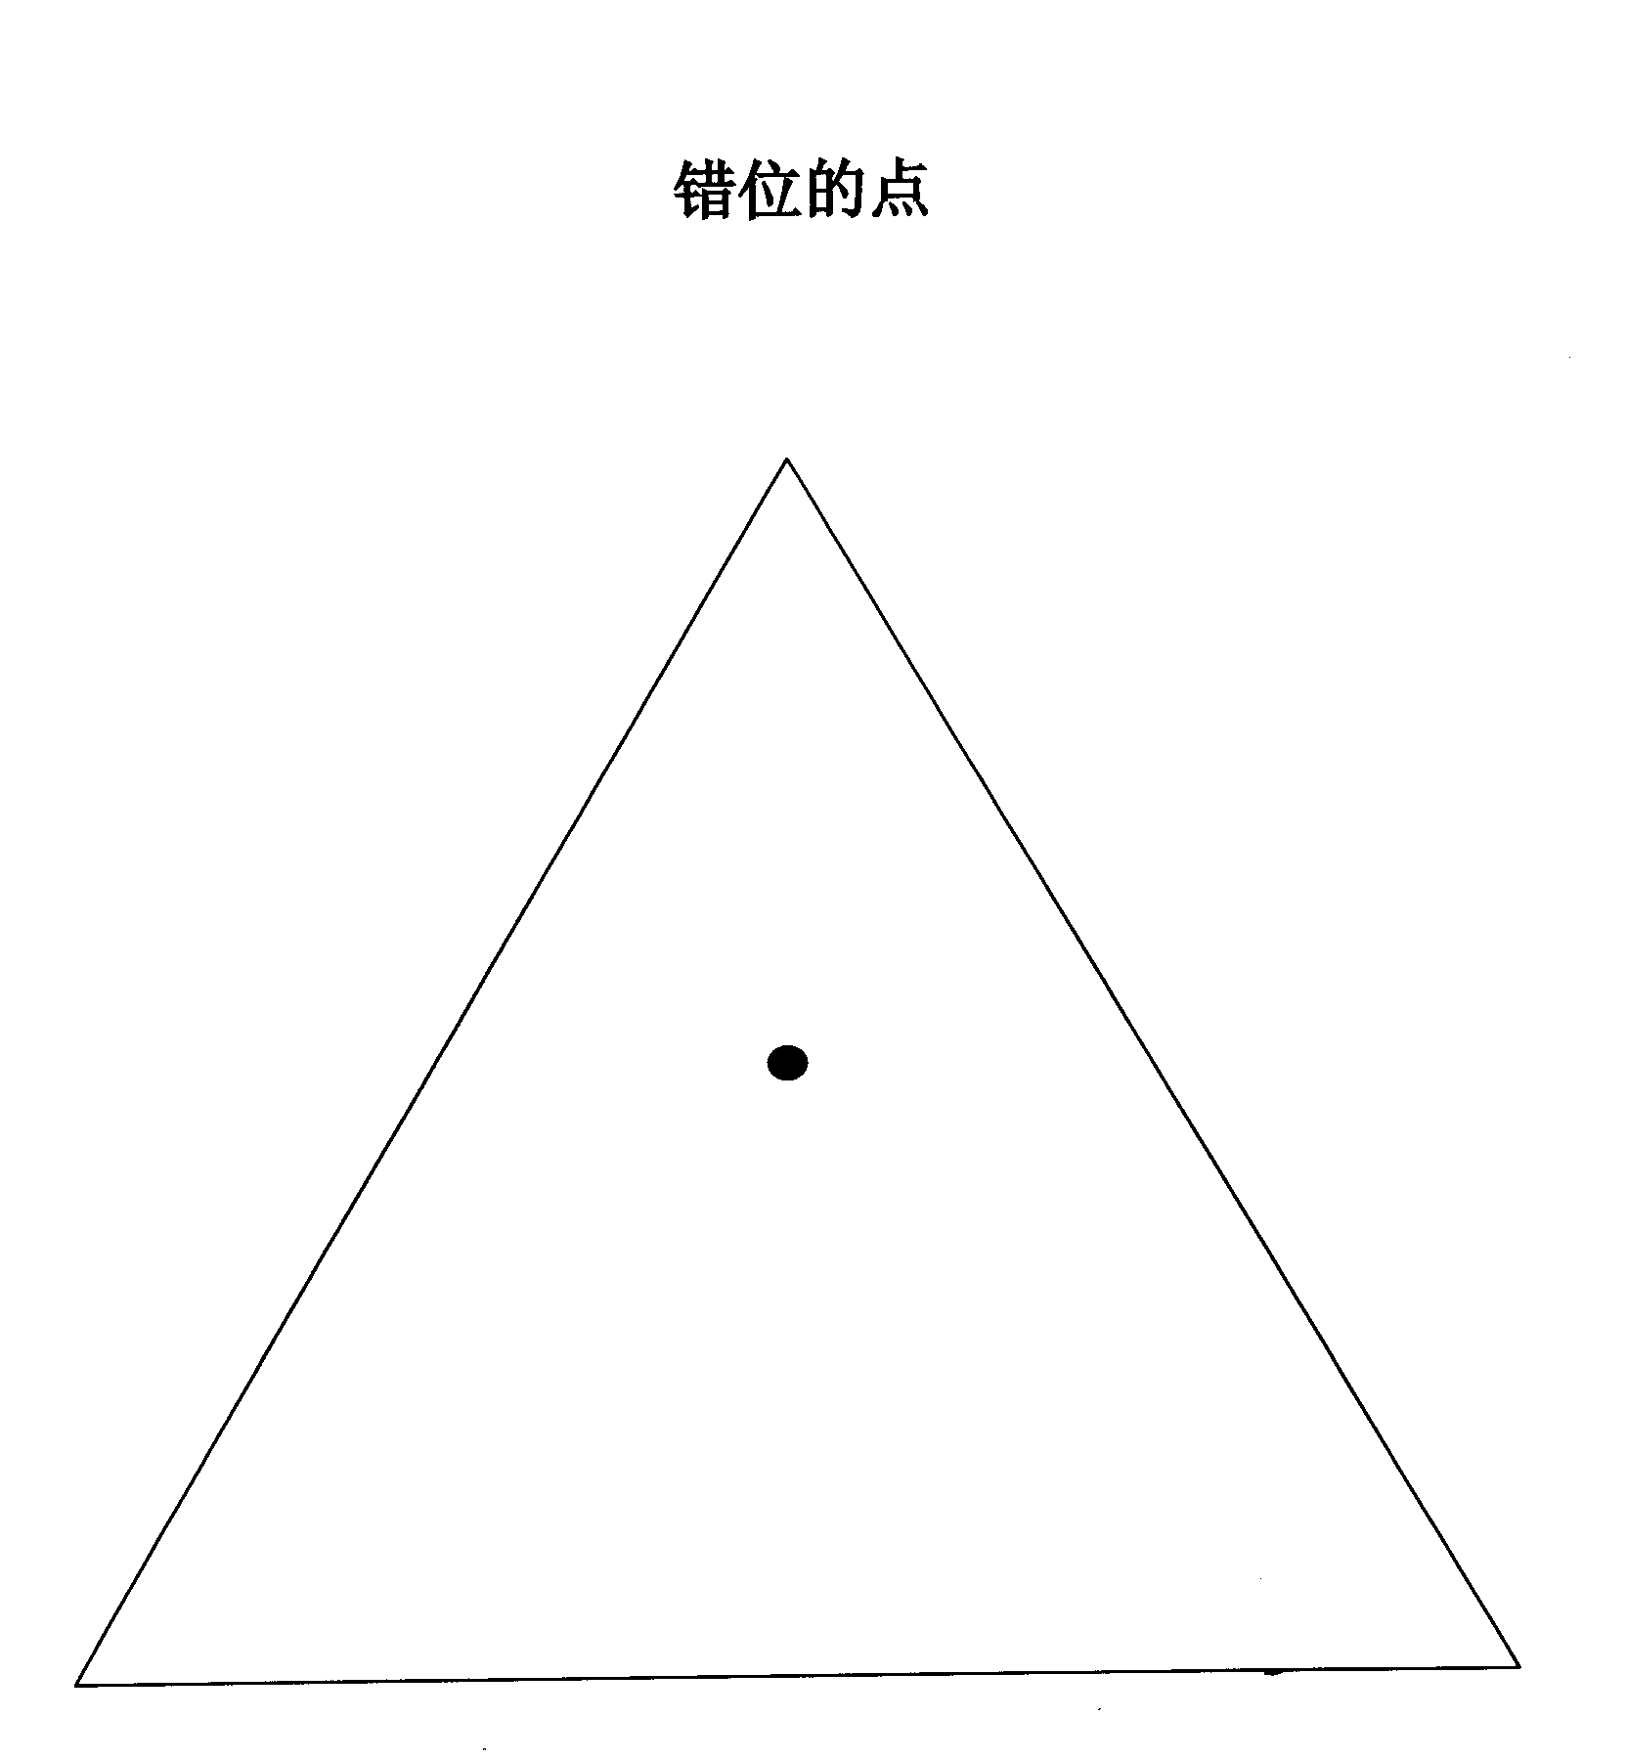
2、更靠近三角形的底部
3、在三角形底部和顶部的中间(正确答案)

其它可选操作方法

给学员一张纸，上面已绘有一个空白的三角形。请大家在三角形的顶部和底部的正中间画一个点。然后展示一张正确的样张，请大家用直尺来核对自己所画的正确性。

有关讨论

·为什么有些人所画的点会错位?（可能的原因：受到了三角形的两条斜边的影响）为什么有些人画对了? (不看斜边而只看底部和顶部来进行判断)
·这个游戏是否说明了在现实生活中我们所设想的往往也会有所偏差?
·我们如何才能克服或防止这种情况的发生?

